编号：



毕业设计说明书

题 目： 离散数学自动组卷系统
的设计与实现
学 院： 计算机与信息安全学院
专 业： 软件工程
学生姓名： 李子健
学 号： 1500330217
指导教师： 孟瑜
职 称： 副教授

题目类型：◻理论研究 ◻实验研究 ◻工程设计 ◻工程技术研究 ☑软件开发

2019年 6 月 11 日

摘 要

随着时代的发展，软件技术在学校的教学过程中使用得越来越多，老师们可以使用计算机软件来完成一些枯燥的工作，比如传统的手工出题。在大学课程中有一门计算机相关专业的基础核心课程《离散数学》，这门课程具有概念多而杂，题目类型丰富，理解难度高等特点，在教学过程中需要对学生进行一些考试以检测学生的学习情况，达到更好的教学效果。本文介绍的离散数学自动组卷系统以离散数学这门课为目标，给老师们带来不同的组卷体验，提高老师的工作效率。
本系统使用IDEA开发环境进行开发，数据库使用MySQL数据库，基于JavaEE技术的开发的B/S架构系统，主要实现题库管理、知识点管理、手动从题库选题组卷、智能一键组卷、抽取现有试卷、导出相应的试卷为 Word 格式、学生成绩录入、利用图表的方式等直观方式进行成绩分析、试卷分析、考试安排、改卷安排、用户信息管理等功能，让老师可以方便快捷地进行组卷。
本文将对系统开发的各个过程进行介绍，主要包括引言、绪论、系统概论、需求分析、总体设计、详细设计以及系统测试、结论、谢辞和参考文献等内容。本文详细介绍了本系统具体实现的方法和所设计的技术。

关键词：离散数学组卷；JavaEE技术；MySQL数据库；

Abstract

With the development of the times, software technology is used more and more in the teaching process of the school. Teachers can use computer software to complete some boring tasks, such as traditional manual problems. In the university curriculum, there is a basic core course of computer-related majors, Discrete Mathematics. This course has many concepts, such as rich concepts, rich types of topics, and high difficulty in understanding. In the teaching process, students need to take some tests to test students. Learn the situation and achieve better teaching results. The discrete mathematics automatic test paper system introduced in this paper aims at the discrete mathematics course, which brings different test experience to teachers and improves the work efficiency of teachers.
This system uses IDEA development environment for development, database uses MySQL database, B/S architecture system based on JavaEE technology development, mainly realizes problem database management, knowledge point management, manual selection of question bank, intelligent one-key volume, extraction The existing test papers, the corresponding test papers are exported in Word format, student scores, and the use of charts, such as score analysis, test paper analysis, test arrangement, change schedule, user information management, etc., so that teachers can easily and quickly Group volume.
This article will introduce the various processes of system development, including introduction, introduction, system introduction, requirements analysis, overall design, detailed design and system testing, conclusions, thank-you and reference. This paper describes in detail the method and design of the system.

Keywords: discrete mathematics automatic combination paper; JavaEE technology; MySQL database;

目 录

引言 1
1 系统概论 2
1.1 选题的背景、目的和意义 2
1.2 国内外发展现状 2
1.2.1 国内发展现状 2
1.2.2 国外发展现状 2
1.3 系统功能概述 3
1.4 主要工作 3
1.5 论文结构 3
2 系统相关理论与关键技术 4
2.1 Java语言 4
2.2 数据库技术 4
2.2.1 MySQL数据库 4
2.2.2 JDBC数据库访问技术 4
2.3 三层架构 4
3 离散数学自动组卷系统的需求分析 5
3.1 系统可行性分析 5
3.1.1技术可行性 5
3.1.2经济可行性 5
3.1.3操作可行性 6
3.2 需求分析 6
3.2.1用户信息管理 6
3.2.2知识点管理 6
3.2.3题库管理 6
3.2.4试卷生成与分析 7
3.2.5考试与成绩管理 7
3.2.7 业务分析 8
3.3 系统业务流程图 8
3.4 数据流图 9
3.5 系统配置要求 12
4 网上挂号预约系统总体设计 12
4.1 系统总体设计目标 12
4.2 系统功能模块设计 13
4.2.1网站首页 13
4.2.2登陆模块 13
4.2.3注册模块 13
4.2.4 按医生预约模块 13
4.2.5预约指南模块 13
4.2.6个人中心 13
4.2.7后台管理模块 14
4.3 数据库设计 14
4.3.1 系统数据库表的设计 14
4.3.2系统E-R图 15
4.3.3系统数据模型 15
4.3.4系统数据库表 16
4.4 系统类图设计 18
5 系统详细设计 20
5.1 详细设计的目标 20
5.1.1前台功能模块详细设计 20
5.1.2后台管理模块详细设计 21
5.2 程序流程图 22
5.3 人机界面设计 24
5.4 动态模型图 25
6 系统实现 27
6.1 系统结构实施 27
6.2系统功能实现 27
6.3 系统测试 39
7 总结和展望 41
谢 辞 42
参考文献 43
附 录 44

引言
随着社会的迅速发展，计算机技术渗透到人民的生活中，因此大家的生活发生着天翻地覆的改变。人们可以利用手机完成购物支付，和天涯海角的好友进行视频通话，工作中，利用OA进行无纸化办公，视频会议等等。网络的发展同样深深的影响着高校的教学方式，以计算机软件技术帮助老师完成教学任务成为了新的趋势。
在现今的高等学校中，越来越多的计算机软件被引入，用于提高教学活动的效率，比如学生常用的选课系统，智能化的软件给我们老师和学生带来了很大的便利。而离散数学作为计算机专业的一门基本课程，教学任务重，教学过程中，老师们需要对学生进行测试，检验学生的学习情况，从而改进教学方法，提高教学质量。《离散数学》是一门计算机基础课程，基本上所有的计算机相关专业都有这门课程，学习的人数很多，课程的考试必不可少，这门课知识点多而杂，如何出一张符合要求的试卷是对老师的一种考验，传统的方法速度慢，效率低，要覆盖所有的知识点并且符合学生考试的难度需要花费老师很长的时间，这个过程非常繁琐，所以这种传统的出卷方式慢慢地不能适应目前的形势，利用计算机软件自动化出题是必然的趋势，通过计算机可以很快地组成一份涵盖各个知识点、难易得体的试卷，给老师带来了很大的便利性，这样老师可以摆脱枯燥的手工组卷，把工作重心放在其他方面以提高教学质量。
针对以上问题，急切地需要一款自动化系统实现智能组卷，帮助老师完成这一教学任务，进而改进教学质量和效率。通过本系统，老师可以事先把导入一些常用的题目到题库中，通过选择考试所要涵盖的知识点，选择试题难度，一键组合成一份考试试卷，如果自动组卷生成的试卷不满意，可以手动选择相应试题进行组卷，组卷完成后，可以直接进行word文档的保存和打印，并设置考试时间，考试结束后可以录入学生成绩，以图表方式进行学生成绩的分析和试卷的分析等等功能，本系统基本涵盖了考试过程中老师的需求，可以做到无纸化办公，帮助老师省时省力地完成工作任务。

1 系统概论

1.1 选题的背景、目的和意义
(1)选题背景：
《离散数学》是计算机相关专业的一门重要理论基础课程。这门课程主要培养 、训练学生抽象思维和逻辑推理能力，为将来进入软件行业打下扎实基础, 离散数学也是很多计算机相关课程的基础，学好这门课为计算机相关课程打下理论基础。因此,提高离散数学这门课程的教学质量有着重要的意义，对学生提高计算机相关技能有着重大帮助。目前来说，实现课程的教考分离是大学里提倡的一种教学手段，但是一方面由于传统的方法速度慢，效率低，另一方面由于现在大学里的计算机专业师资短缺，所以很难实现教考分离。
(2)选题目的和意义
针对当前背景下的问题，本系统主要目的是在于帮助老师快速生成一套符合教学要求的试卷，相较于传统的组卷方式，自动组卷有着使用方便，客观规范等优点。它可以解决老师在组卷过程中花费时间长，效果差的问题，提高考试质量。本系统开发完毕之后，可以改善老师们的工作质量，提高工作效率，降低工作量，提高老师生产力，进一步提升工作积极性。

1.2 国内外发展现状

1.2.1 国内发展现状
在中国，网络技术起步较晚，是从20世纪80年代开始起步，因此在早些年自动化办公之类的软件较少，但是最近几年由于经济的快速发展，软件行业也得到了有力得推动，使得党政机关，高校甚至于中小学都引入了一批计算机软件辅助开展日常的工作，比如在目前的很多中小学都使用多媒体设备配合教学软件进行数字化教学。随着时代的快速发展，在软件开发行业已经形成了一种新的产品研究领域——计算机辅助教育产品的研究，在计算机辅助教学产品中，包括很多方向，而考试是一个重要的方向。我国某些大学在1980年就开始着手计算机辅助教育软件的研究，向国外学习借鉴相关技术，研制了一些比较实用的系统，其中有些系统已经延用到现在，比如浙大的ACM统、杭州电子科技大学的ACM系统、21世纪教育网上考试系统等。在离散数学这门课程的教学过程中，考试是一个重要过程，考试质量的好坏在很大程度上决定了教学成果的质量。对于这门课，自动组卷系统是实现科学化、现代化的重要手段。

1.2.2 国外发展现状
与中国不同的是，在国外计算机软件在教育行业发展较早，早在于1965年就已经开始了相关产品地研发。其主要有3个发展过程:在1965年—1970年这段时间是起步阶段，计算机以文字形式辅助学生学习；70年代，计算机将文字、图片、声音集成，为学生创造更好地学习环境，提高学习效率;80年代，开始了更深入地研究，研发出了一些多媒体综合教学系统。比如国外现有的一些考试认证系统，如甲骨文公司、CISCO 公司的考试系统等，到如今为止，在很多发达国家计算机辅助教学已经非常普遍，在考试这个方向上也有着很多优秀地产品，目前在一些发达国家的软件公司、科研机构对组卷系统的组卷策略进行研究，在组卷系统中研究比较多的有遗传算法、基于深度优先搜索算法等等。

1.3 系统功能概述
本文提出的离散数学组卷系统主要实现以下功能：
(1)用户管理 包括用户的注册登录、找回密码、邮箱绑定、相关资料的修改、查看自己的考试安排和改卷安排等。
(2)知识点与试题管理 对知识点进行增删查改、对试题进行录入并设置相关知识点以及难度、以word形式打印试题等。
(3)选题组卷 包括自动组卷、手动组卷、抽取现有试卷、打印试卷word版本等。
(4)考试管理 对学生成绩进行录入，设置考试时间和改卷时间以邮件方式提醒老师，对考试试卷和考试成绩进行图表分析。

1.4 主要工作
本系统结合软件工程方法，软件开发技术以及数据库技术，利用MySQL数据库和JavaEE技术，基于B/S架构进行实现。主要的工作如下：
- 对离散数学这门课进行深入学习，深入理解其各个知识点在教学过程的权重，了解在教学过程中本课程是如何进行考核，难度如何。了解一套合格的离散数学考试试卷的标准。
- 学习软件工程的方法，使用Rational Rose软件对系统进行建模，进行可行性分析、需求分析、开发、设计、编码、测试等工作。根据UML课程里学到的知识画出系统的ER图、用例图、协作图等等。进行数据库表结构的设计，保证表结构的合理性，健壮性。
- 基于之前建模和设计进行系统的编码和测试，保证系统的安全性和稳定性，低耦合高内聚，实现友好的图形交互，满足教师平时使用的需求。

1.5 论文结构
本论文的主要结构如下。
- 系统概论，主要对选题背景、意义、发展现状进行分析，基于分析对系统主要功能进行构思，对论文结构进行总结。
- 系统相关理论与关键技术 主要介绍了Java语言、MySQL数据库、JDBC技术、Spring框架、三层架构设计模式。
- 系统的分析与设计，本章将对系统进行需求分析、描述医院门诊预约挂号系统的业务流程，对系统进行功能需求分析，确定系统的目标，分析系统挂号业务产生的数据。
- 系统的总体设计。在本章将对上一章需求分析得到的方案进行系统设计，确定系统的具体实现方案，系统总体设计目标、可行性；同时对结构进行设计，确定软件结构，确定各功能架构以及数据库结构。
- 系统的详细设计。逻辑上初步实现每个模块的功能，设计出程序的“蓝图”，方便第五章程序员对系统的编码实现。主要包括描述类图表现的系统的静态结构、动态结构以及各个类之间的关系；静态结构为系统数据表的实现。同时，本章详细的描述了数据库表之间的逻辑关系以及如何实施与维护数据库的运行。
- 系统的实现。介绍了系统主要功能的编码实现。对实名注册、预约挂号、医生排班等功能具体实现的详细描述并展示系统实现的效果。对系统进行自顶向下的测试。
- 总结与展望。对本次系统设计与实现的开发过程进行概述与总结，对系统的功能和实现方式存在的问题提出建议，总结此次开发的经验，为进一步维护以及网上预约挂号系统的研究做铺垫。

2 系统相关理论与关键技术

2.1 Java语言
Java是一门面向对象语言，其可以编写桌面软件，嵌入式软件，安卓软件，Web服务端软件等等，其在软件开发行业有着深远的应用，目前Java里所使用的开发工具包JDK是由Sun公司发布，目前最新版本的Java开发包是Java12，Sun公司已经对所有版本的JDK进行了开源，我们可以免费地使用和修改JDK源码。由于Java语言的 简单、稳定、通用、可移植，世界上越来越多的开发者使用Java开发软件。

2.2 数据库技术

2.2.1 MySQL数据库
MySQL是一个开源的关系型数据库，由于MySQL的速度、可靠性、免费等优势，国内包括阿里巴巴等众多互联网公司都在使用MySQL数据库，目前来说，在关系型数据库领域，很多企业都会选择使用MySQL。截至目前，MySQL有2种存储引擎，分别是InnoDB和MyISAM，在较早的MySQL版本是使用MyISAM存储引擎，但从MySQL5开始便使用InnoDB作为存储引擎，因为它更安全。

2.2.2 JDBC数据库访问技术
JDBC (Java DataBase Connectivity)是Java数据库连接技术，它是由Java官方提供的一系列访问数据库的接口，接口的实现主要由各个数据库厂商实现，比如使用MySQL数据库，就需要下载MySQL提供的jar包，才能使用Java代码操作数据库。

2.3 三层架构
本系统采用为B/S结构，B/S架构是指浏览器服务器模式，系统部署在服务器上的Tomcat上，用户可以在浏览器访问，服务器上安装MySQL数据库，浏览器通过HTTP协议与服务端进行交互。基于这种运行模式，为了提高降低系统耦合性，便有了三层架构这种开发模式，通常意义三层架构是指表现层(Controller层)、业务逻辑层（Service层）、数据访问层（DAO层）。表现层主要用于接受用户请求，完成数据渲染返回用户；业务逻辑层主要的是编写对一些复杂逻辑的处理的代码，比如自动组卷代码就属于业务逻辑层；数据访问层用于访问数据库，进行数据的增删查改，其不涉及任何逻辑处理，以实现代码复用和解耦。
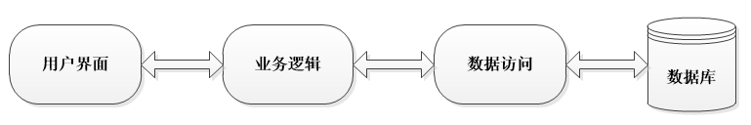
而MVC设计模式是对表现层的进一步规范，MVC中M指的是模型、V指的是视图、C指的是控制器。模型(Model)是指以面向对象思想将一些现实中的对象抽象为Java中的类，视图(View)表示需要显示给用户的页面，也就是平常我们访问网站看到的页面，控制器(Controller)用户接受用户发来的数据封装成Model，经过Service层的处理将返回的数据渲染到视图上，再返回给用户。MVC模式的好处便是可以完美地将业务逻辑、数据和页面解耦。三层架构加MVC开发模式可以增加代码的可重用性，降低代码的耦合性，实现高内聚低耦合，从而提高软件的健壮性。
图2-1 三层架构业务流程图

3 离散数学自动组卷系统的需求分析

3.1 系统可行性分析
可行性分析（Feasibility Analysis）主要是为了评估在现有条件下本系统能否得出解，如果可行性分析认为本系统开发不可行，那么进行开发将会耗费很多无用的力气，所以进行可行性分析是非常有必要的。本系统是针对当今教学背景下，离散数学老师需要一款自动组卷系统提出的。
以下内容将对离散数学组卷系统进行从技术可行性、经济可行性、操作可行性的可行性分析。

3.1.1技术可行性
本系统采用B/S架构，可以Windows、MacOX等任何可以使用浏览器的操作系统中使用，满足开发的硬件要求。本系统采用IntelliJ IDEA开发环境使用Java语言和MySQL数据库来进行开发。IntelliJ IDEA目前可以支持Java的企业级开发，是世界上最流行的Java编辑器之一，其包含丰富的插件，完美地支持Java各大框架，它拥有代码自动提示、重构、代码自动生成等丰富的开发功能。而Java语言是如今发展成熟，使用广泛，本系统使用的JDK1.8版本已经非常成熟且开源，是B/S架构软件的最优选择。而本系统选择数据库MySQL，MySQL拥有易于管理和操作的特点，它比起Oracle高昂的收费，MySQL开源免费经过数十年的发展已经非常稳定，是众多企业的首选。所以本系统在技术上可行。

3.1.2经济可行性
本系统开发过程中使用的IntelliJ IDEA开发环境目前针对学生是免费使用，JDK1.8和MySQL也是免费开源的软件，而本系统采用B/S架构模式，只需要一台服务器便可以负责几百人的同时访问，是非常经济的。系统开发完毕主要是在学校里给老师使用，并不需要宣传等费用，只需要在学校某个服务器部署就可以给全校的离散数学教师使用，所以经济上是可行的。

3.1.3操作可行性
本系统在设计的时候对于人机交互方面比较友好的设计，预期可以提供一个良好的操作体验，让用户登录后可以很方便地操作相关功能，操作简单易懂，使用户可以非常快速地完成了离散数学试卷的组合，再也不用绞尽脑汁去思考该如何命题了。所以本系统在操作上可行。
根据以上可行性分析，可以得出结论：开发本系统是可以进行的。

3.2 需求分析
在软件软件生命周期中需求分析一项非常重要的一个环节，在进行完分析概述和完成可行性分析后，就要进行软件的需求分析，在这个过程中，需要明确我们开发出来的软件需要做什么，再去想怎么做，如果不明白我们软件的用户需要使用什么功能，去贸然开发出一些看着很好但实际上作用不大的功能那也是徒劳。
本系统主要用户是大学的离散数学老师，他们想通过本系统实现自动化组卷过程，可以轻松地生成一份符合考试规范和要求的试卷，方便地进行打印等。在考试之后可以进行相关的成绩录入，统计分析等操作。最终帮助老师解放双手，再也不用绞尽脑汁去想怎么出一份合格的试卷。
本系统主要分为以下内容：用户信息管理、知识点管理、题库管理、试卷生成与分析、考试与成绩管理。

3.2.1用户信息管理
对用户信息进行管理，主要包括用户注册、登录、忘记密码、记住密码免登陆、修改密码等功能。
用户注册登录：注册包括用户名密码以及邮箱账号，绑定邮箱账号用于找回密码以及发送考试安排改卷安排提醒。
忘记密码：输入用户名，会自动发送验证码到邮箱中，在页面上输入验证码会生成一个6位随机密码显示给用户。
记住密码：记住密码可以实现用户在本网站免登陆，只要不清除Cookie就不用登录，省去了每次登录的烦恼。
修改密码：登陆后输入原密码就可以修改密码。

3.2.2知识点管理
知识点管理主要是录入离散数学教学过程中相关的知识点，知识点包括父知识点和子知识点，是一个树形结构。用户增加知识点的时候可以选择相应的知识点。知识点可以实现增加删除修改等功能。

3.2.3题库管理
题库管理主要包括录入题目、题目列表查看、删除题目、修改题目、打印题目等功能。
录入题目：离散数学题目中有很多公式符号，在Web端很难准确地输入，通常需要用公式编辑器MathType生成图片，在web端上传图片，所以在录入题目功能中要有富文本编辑器，可以进行带格式的文本的录入，其中包括各种图片，上传题目时可以选择相关知识点，选择试题难度。
题目列表查看：需要在web端进行分页显示，用户可以选择每页显示多少条数据。
删除题目：可以在列表中删除单个或者勾选多个题目删除。
修改题目：可以修改题目内容、关联的知识点以及难度。
打印题目：可以勾选多个题目进行快速打印Word版本文档。

3.2.4试卷生成与分析
主要包括手动组卷、自动组卷、已有试卷、试卷分析功能。
手动组卷：用户可以手动选择某个或某些知识点以及难度搜索相应的试题，从中选择一部分试题加入试题篮，输入题目的分数等相关信息生成word试卷。
自动组卷：用户可以勾选一些知识点，选择题型难度需要抽取的题目个数，系统会自动在符合条件的试题中随机选择一部分试题组成一套试卷，用户输入试卷相关的信息可以生成Word试卷。
已有试卷：所有手动生成和自动生成的试卷都会保存在这里，已有试卷中用户可以随时下载。
试卷分析：在已有的试卷中，系统可以对试卷进行三个维度的分析，包括试卷难度分析、试卷题型分析、试卷知识点分析。分析结果以饼状图的方式显示在Web端。

3.2.5考试与成绩管理
考试管理：用户可以设置试卷的考试时间和改卷时间，在前一天系统会自动发送邮件提醒用户、并且会在用户登录本系统时提醒。
成绩管理：可以实现用户录入学生的成绩并进行学生成绩的分析，分析结果以图的方式展示。

3.3 系统业务流程分析
分析离散数学自动组卷系统，要从用户的角度出发，用户需要有完整的功能可以方便地通过本系统简单高效地组成一份试卷，所以开发之前需要对本系统功能方面进行详细地理解分析，力争做到完善，为开发阶段打好基础。在系统业务分析过程中，可以采用的比较主流的方法之一就是绘制用例图和系统流程图。
如图3-1 系统用例图、3-2系统流程图。
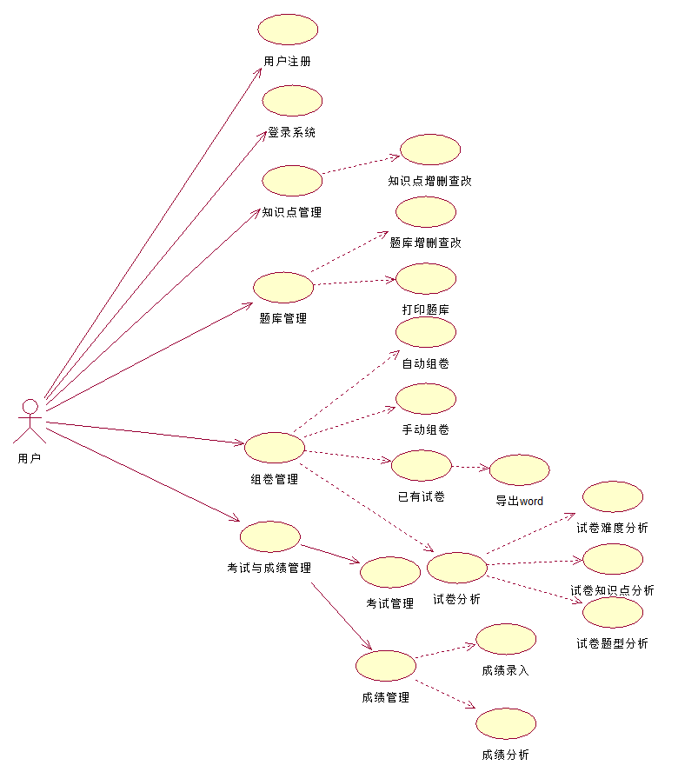
图3-1 系统用例图
分析本系统，从用户的角度出发，第一步，第二部就是挂哪个科室，去到科室了，可以在科室的医生风采处决定想要看哪个医生，同时也要参考医生今天值不值班，这时要去医生处进行排号候诊即可。于是根据这个挂号就诊流程，相应的可以得到网上预约挂号医疗系统的主要业务流程图如下：
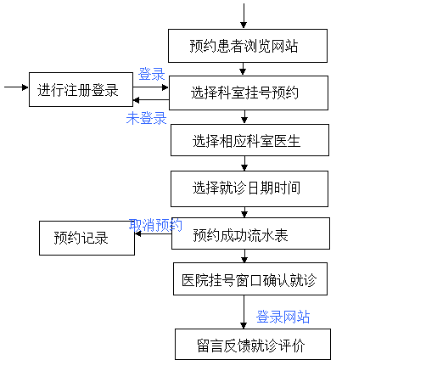
图3-3 系统业务流程图
预约就诊后用户可以登录网站，进入个人中心对就诊进行评价。由于本系统对预约进行了管理设置，若是有未就诊的预约，则不能再次进行预约，需等到预约完成或者取消预约后才可以进行下一次的预约挂号。因此评价就诊须进先完成就诊，而后评价作为留言反馈显示在网站的留言模块下。就诊留言流程图如下：
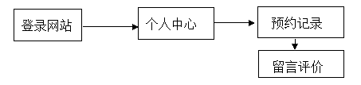
图3-4 网上挂号预约系统确认预约留言评价流程图
患者取消预约时，系统的数据——医生的可预约数，以及系统的预约流水表和成功表的用户预约状态等等数据需要进行更新，进行调整，并在网站和用户信息当中显示出来，让其他的患者方便地进行挂号，这样才是自动的方便的，减少挂号处人员的工作量的集中体现。所以取消预约也生成了相应的业务流程，如图3-5所示。

3.4 数据流图
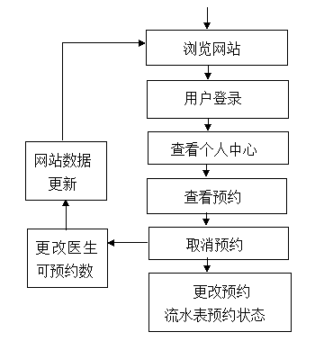
图3-5 网上预约挂号系统取消预约流程图
文字总没有图形来的形象生动。利用数据流图表现系统的逻辑功能以及数据的逻辑变换。数据流图能够让不是计算机专业的开发设计人员也能简单明了的了解到整个系统的数据的流动处理过程。
数据流图四大组成因素：数据流（Data Flow）、数据源（终点）、对数据的加工（处理（Process））和数据存储。
在本系统中，使用Yourdon & Coad的画法来表示这四大组成因素。
（1）→：数据流。在系统内按一定方向流动传递的带有名称的数据，比如在QQ登陆的时候，登陆信息就是一个数据流，这个数据流中包含的账户名和密码等重要数据。对数据流进行命名可以清晰明了看出系统数据的处理流动方式。
（2）○：数据加工（处理）：对数据进行输入处理得到输出数据，在图中用圆形表示表示。在本网上预约医疗系统中，选择输入医生的编号，得到的输出数据就是医生的个人信息介绍。
（3） ：数据存储。数据库形式存储的数据。在程序中有时候使用文件流将输入的数据放入某个磁盘的文件下进行存储。本系统使用的是数据库对数据进行存储。
（4）□：数据的来源或数据的去向。是系统外部的实体。比如系统外部使用的预约用户，管理员用户等人员。其图形符号用矩形方框表示。
根据上面对数据流图元素的学习使用，可以对网上预约挂号系统画出如图3-6所示的顶层数据流图。
浏览网站时，会提交各样的数据给系统，例如进行注册登录，这时系统会对注册数据进行处理，若是注册信息完整正确，则在浏览器中会显示注册成功的信息，这个信息就输入加工后的输出信息。若是忘记提交登陆密码或者验证码等信息，这时会给出错误的提示，信息是有效的数据，这个提示信息也是数据的一种表示。
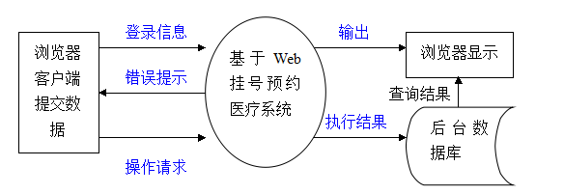
图3-6 系统顶层数据流图
分析图3-6，可以得出：在顶层数据流图中，管理员和预约用户的电脑浏览器属于数据源以及数据终点，本网上预约医疗系统属于数据加工（处理），本系统使用的数据库属于数据存储部分。
对顶层数据流图进行细化，第1层数据流图是在顶层上的细分，从整体考虑网上预约挂号系统出现的数据流动及流向。如图3-7所示。

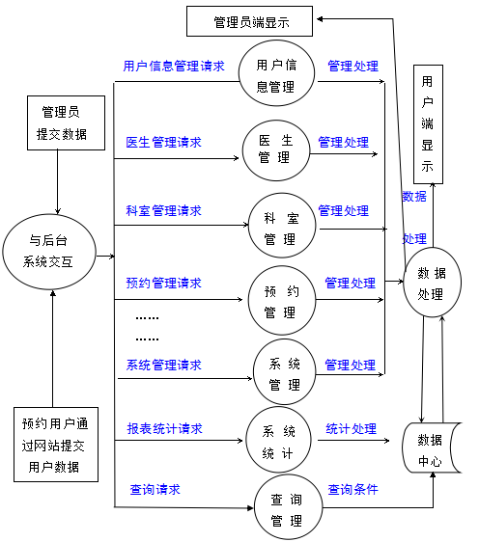
图3-7 系统第1层数据流图
分析第一层数据流图可以看出，用户和管理员将数据输入后通过系统来进行处理，对数据进行访问，执行增删改查的功能，然后将得到的输出数据返回给预约用户。
接下来对系统的主要功能进一步细化，将处理预约挂号这个主要业务。这个功能分为“预约查询”、“更新医生可预约数量”和“确认预约”，如图3-8所示。
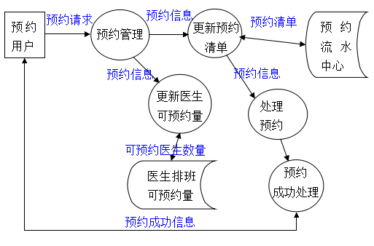
图3-8 预约功能分解的数据流图

3.5 系统配置要求
为了保证系统运行高效，对部署本系统的服务器和客户端的软硬件要求如下：
操作系统：Windows 7
开发工具：IntelliJ IDEA 2019.1
数据库：推荐使用MySQL 5.6
Web应用服务器：Tomcat7.0及以上版本
JDK：JDK1.8及以上版本
浏览器：推荐使用Chrome浏览器
内存：4GB，推荐8G内存
CPU：推荐使用Intel (R) Core（TM）i3-4160 CPU
硬盘：1GB以上磁盘空间

4 网上挂号预约系统总体设计

4.1 系统总体设计目标
网上挂号预约系统的主要目的是为了减缓医院门诊挂号问题，为了给医患带来一个和谐的就医环境，实现以下目标：
- 解决医院门诊拥堵
上网登陆医院网站进行预约，实现在家就可以挂号看病。
- 惠民利民
有利于患者个性化的选择就医，减少医患的等待时间。
- 医院深化改革
医院信息化的建设，响应了国家医疗改革号召，让医院看病就医流程变得有条不紊，忙而不乱。数据自动更新，减少了大量的人力，体现了计算机技术带给医疗行业的蓬勃生机。
总的来说，本系统主要通过网络进行网上挂号预约，完成以上的设计目标。

4.2 系统功能模块设计
本网上挂号预约医疗系统的主要功能模块为：
- 前台：网站首页、登陆模块、注册模块、按科室预约模块、按医生预约模块、留言反馈模块、预约指南（帮助中心）模块。
- 后台：管理员管理、医生管理模块、预约用户管理模块、系统业务（预约流水管理模块、预约成功管理、报表管理、科室部门管理、反馈留言管理模块）等。
系统人机交互友好，界面操作简单。接下来对各个主要的功能模块进行设计。

4.2.1网站首页
网站首页是一个网站的门面，良好的设计风格，简单易懂的操作界面会一下子俘获用户的心。本系统网站首页使用“上中下”三层结构进行页面布局，从上而下，通过菜单的选择进行不同的功能操作。使用图片轮播特效生动活泼。网站设置有游客权限，要是想进行预约，系统将检查是否有用户在线，若是没有，则跳转到登陆页面。在网站首页的顶部也有登陆和注册的连接，所以，从总体来看，整个首页界面设计人性化，符合用户的需求。

4.2.2登陆模块
输入账号密码以及验证码若是正确，即可执行预约操作。相反则会报错。例如验证码输入错误或者没有填写用户信息就点击登陆时的各种情况，会提示错误信息。界面友好。密码框选择password属性，则将输入的密码显示为***，保证了用户数据的隐私。

4.2.3注册模块
用户注册使用的是实名制，简单的根据姓名和身份证号码注册登陆信息。用户不用担心忘了登陆账号和密码，因为这都是用户的独有信息，大家一般都会记得这两项用来注册的信息。

4.2.4 按医生预约模块
科室预约模块中，将列出医院的所有科室，点击选择科室，进入本科室的值班信息，将医生的排班信息列出，供患者浏览选择，此时点击医生，可以查看医生的介绍，个性化的选择预约。所以按科室预约模块和按医生预约模块最终都会归结为按医生预约的方式来实现。

4.2.5预约指南模块
主要介绍用户如何进行预约的一个帮助页面，按照步骤来指导用户进行预约。人机交互友好。界面简单不复杂。

4.2.6个人中心
个人中心模块主要是显示个人的用户信息、预约记录等功能模块。可以在这里进行取消预约记录，就诊评价，修改个人信息等操作。页面使用AJAX技术呈现数据。

4.2.7后台管理模块
后台管理模块主要为管理员管理、医生管理模块、预约用户管理模块以及系统业务管理模块的增删改查操作。

4.3 数据库设计

4.3.1 系统数据库表的设计
基于MySQL数据库，对网上挂号预约医疗系统所产生的业务数据和动态操作数据进行数据项和数据结构设计后得到如下数据表。
- 管理员基本信息
管理员信息表：管理员编号、管理员姓名、管理员密码、管理员身份证号、手机号码。
- 部门基本信息
部门信息表：部门编号、部门名称、部门介绍。
- 科室基本信息
科室信息表：科室编号、科室名称、部门编号、科室介绍。
- 医生基本信息
医生信息表：医生编号、部门编号、医生姓名、医生密码、医生性别、医生身份证号、医生出生日期、医生介绍、医生相片。
- 反馈留言信息
反馈留言信息表：留言编号、用户姓名、医生姓名、留言标题、留言内容、留言时间。
- 预约用户基本信息
用户信息表：用户编号、用户姓名、用户密码、用户性别、身份证号、手机号码、出生日期。
- 报表基本信息
报表信息表：报表编号、部门编号、预约总数、管理员编号、统计时间。
- 医生排班基本信息
医生排班信息表：排班序列号、医生编号、部门编号、值班时间（上午下午）、值班日期（星期几）、预约数量（上限）、可预约数。
- 预约流水表信息
预约流水表：流水号、部门编号、医生编号、预约时间、预约日期、操作时间、预约成功号、用户姓名、用户身份证号、用户手机号、预约状态、挂号金额、管理员编号。
- 预约成功表信息
预约成功信息表：预约成功号、用户身份证号、用户姓名、预约日期、部门编号、医生编号、预约状态。
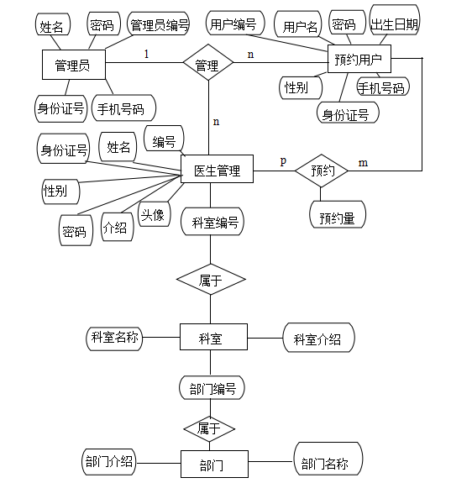
图4-1 系统E-R图

4.3.2系统E-R图
基于4.3.1对系统数据的设计，可以得到系统的实体主要有预约用户、医生、管理员、部门、科室等实体。接下来仅对预约用户、医生、管理员、部门、科室进行E-R图设计。系统的E-R图如图4-1所示。

4.3.3系统数据模型
基于对实体类的分析介绍，在E-R图的基础上，得到了系统的数据模型，如图4-2和图4-3所示。
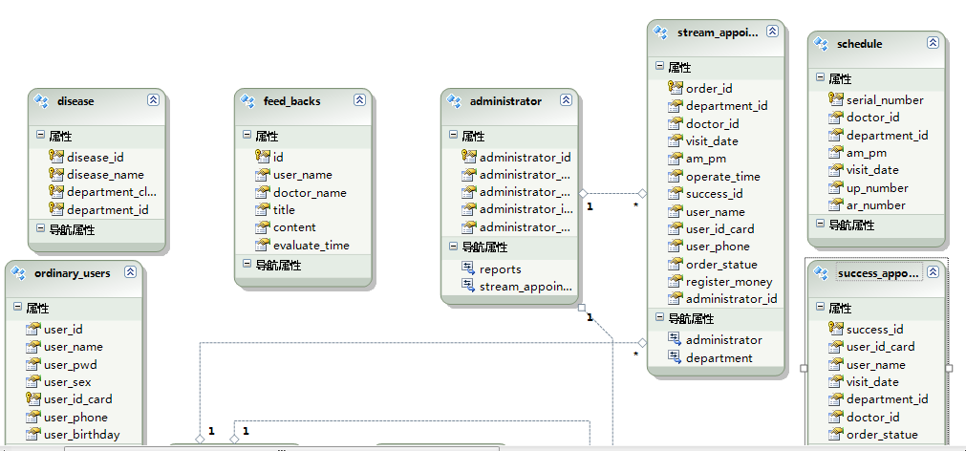
图4-2 系统数据模型部分1
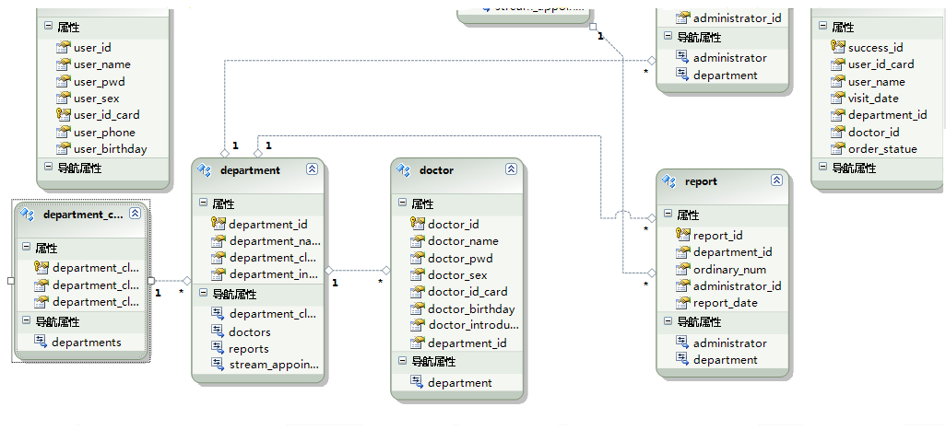
图4-3 系统数据模型部分2

4.3.4系统数据库表
表4-1 管理员信息表
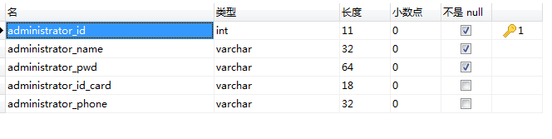
表4-2 反馈留言表
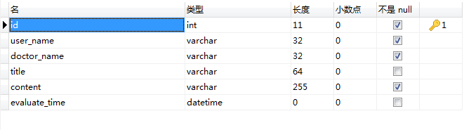
表4-3 科室信息表
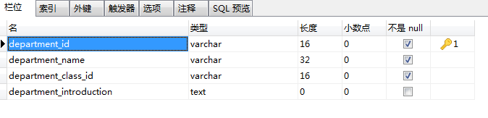
表4-4 医生信息表
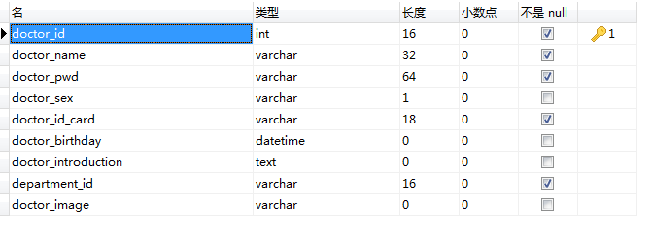
表4-5 部门信息表
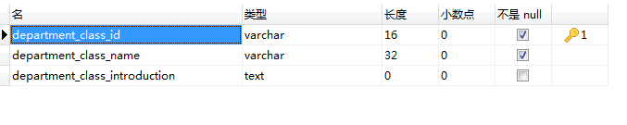

表4-6 用户信息表
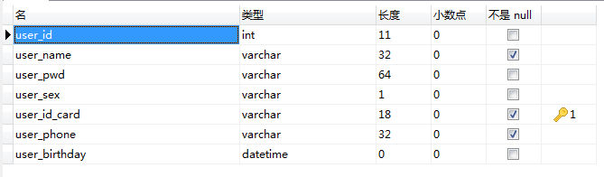

表4-7 报表统计信息表
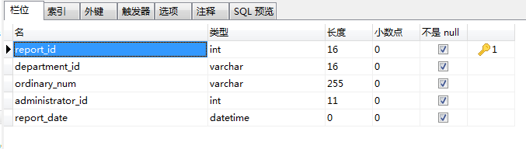
4-8 医生排班信息表
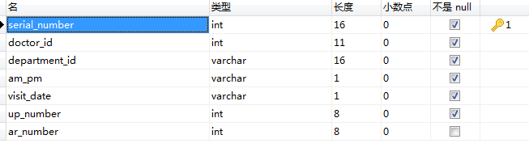
表4-9 预约成功信息表
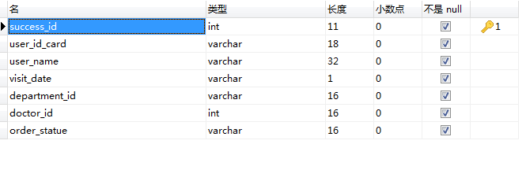
表4-10 预约流水信息表
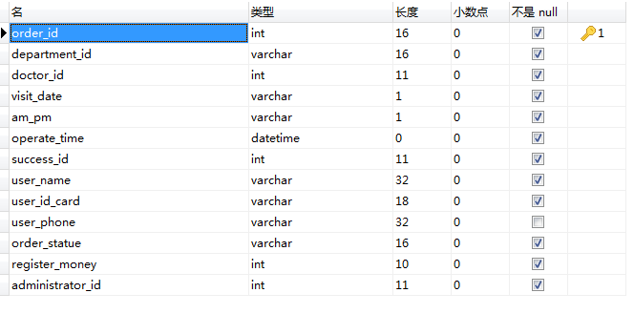

4.4 系统类图设计
根据需求分析阶段的用例图得到本系统主要的功能类图。本系统使用的是MVC设计模式，所以功能类图名称为控制器名称，所以类的方法主要是页面视图。系统主要功能类图如下。
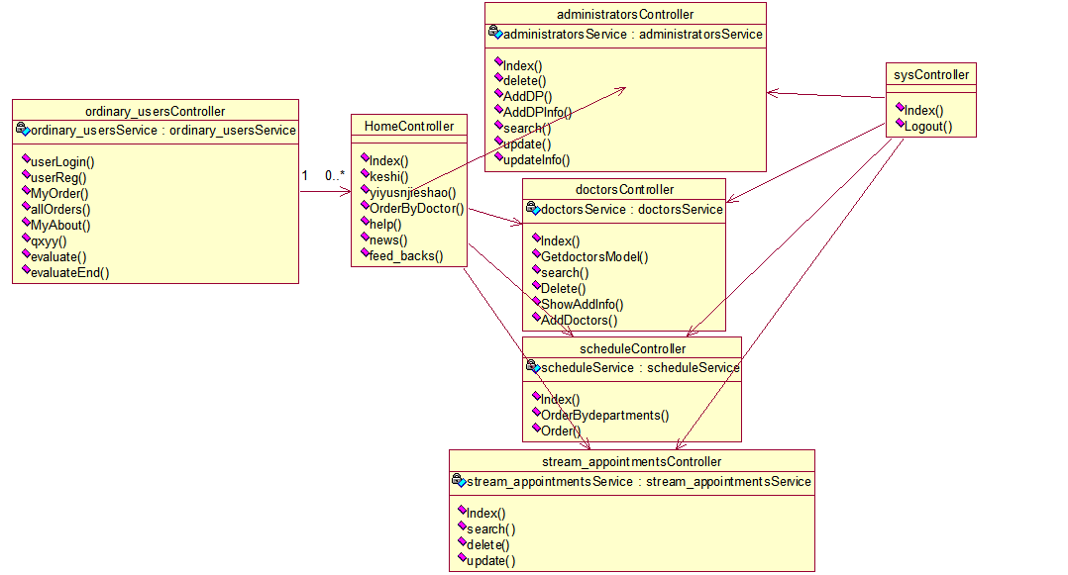
图4-4 系统主要功能类图
（1）ordinary_usersController
表示为预约用户类
userLogin()：用户登录
userReg()：用户注册
MyOrder()：我的预约
allOrders()：所有预约记录
MyAbout()：完善个人资料
qxyy()：取消预约
evaluate()：留言评价页面
evaluateEnd()：留言评价操作实现
（2）HomeController
网站首页类，预约用户通过访问网站各页面进行各项操作
Index()：网站首页
keshi()：科室页面，将医院科室列出，点击科室可以进行预约
yiyusnjieshao()：医院简介
OrderByDoctor()：按医生进行预约，将医院医生的值班时间列出，供用户预约
help()：帮助页面，主要为预约指南
news()：最新公告
feed_backs()：反馈留言，为医患进行就诊后的评价
（3）scheduleController
Index()：列出医生日程排班
OrderBydepartments()：医生排班查询
Order()：实现预约
（4）sysController
Index()：后台管理页面，各种模块管理
Logout()：管理员退出
（5）administratorsController
管理员管理模块
Index()：管理员管理模块首页，主要显示系统所有管理员的信息
delete()：删除管理员
AddDP()：添加管理员用户页面
AddDPInfo()：添加管理员操作实现
search()：查找管理员，根据管理员身份证来查
update()：更新管理员信息页面
updateInfo()：更新管理员操作实现
（6）doctorsController
医生信息管理模块
Index()：医生信息管理模块首页，主要显示系统中所有的医生信息
GetdoctorsModel()：获取某个医生详细信息
search()：根据医生id查询医生信息
Delete()：删除医生信息
ShowAddInfo()：添加医生页面
AddDoctors()：添加医生信息操作实现
（7）stream_appointmentsController
预约信息管理模块
Index()：预约信息管理模块首页，主要是对预约信息进行显示
search()：根据预约成功id来查询预约信息
delete()：删除预约记录
update()：主要为预约用户到院确认预约查询，挂号人员进行预约确认操作，更
新预约状态
其他模块如科室管理、部门管理、预约成功管理、留言管理、用户信息管理等后台管理功能模块的增删改查操作的类图与管理员管理模块的类图实现相似，不再一一绘制。

5 系统详细设计

5.1 详细设计的目标
详细设计阶段基于第四章的总体设计的层次结构图，对每一个层次结构图的小系统每一个小模块进行具体的实现，为后面的系统编码实现设计出可以一读就懂的“机器语言”，为下一步软件的开发的实现阶段构建好蓝图。
本网上预约医疗系统的主要实现功能为界面设计、用户注册、用户登陆、预约挂号、取消预约、留言反馈、后台管理等功能。

5.1.1前台功能模块详细设计
界面设计：主要用于医院信息的展示。
用户注册：（1）输入：①预约用户真实姓名、身份证号、预留手机号码
（2）输出：①注册成功
②注册失败
用户登陆：（1）输入：①姓名、身份证号、验证码
（2）输出：①登陆成功
②验证码错误
③用户名或密码错误
预约挂号：（1）输入：①鼠标点击选择医生进行预约，后台自动录入用户
姓名、身份证号、医生编号、科室信息进入预约流
水表
（2）输出：①预约成功
②预约失败
③您有未就诊的预约，请就诊后再进行预约
取消预约：（1）输入：①登陆成功后，进入个人中心，点击取消预约，自
动录入预约用户真实姓名、身份证号、预约流水号、
预约成功号
（2）输出：①取消预约成功
②取消预约失败
留言反馈：（1）输入：①登陆成功后，进入个人中心，对已就诊的预约记
录进行评价，自动录入预约用户真实姓名、医生姓
名，评价时间；输入评价标题、评价内容
（2）输出：①留言评价成功
②留言评价失败

5.1.2后台管理模块详细设计
后台管理主要分为：预约管理、部门管理、科室管理、排班管理、留言管理、报表管理、预约成功管理、医生管理、管理员管理、患者管理。
预约管理（查询功能）：（1）输入：①预约成功号
（2）输出：①对应预约流水的预约信息，包括预
约流水号、预约成功号、预约用户姓名、预约用
户身份证号、预约时间、预约日期、预约状态、
挂号金额、操作员、操作方式等信息。
预约管理（确认预约）：（1）输入：①根据预约查询得到的预约信息，点
击确认预约，自动改变预约状态的同时，录入对
应的其他的预约信息字段。
（2）输出：①确认预约成功
②确认预约失败
预约管理（删除预约）：（1）输入：点击删除时，自动输入此预约信息的
预约流水号
（2）输出：①删除预约成功
②删除预约失败
部门管理（查询功能）：（1）输入：①部门编号
（2）输出：①对应部门编号的部门信息，包含部
门介绍、部门名称
部门管理（添加功能）：（1）输入：①部门编号、名称、介绍
（2）输出：①添加部门成功
②添加部门失败
部门管理（修改功能）：（1）输入：①修改的部门编号或者部门介绍或者
部门名称
（2）输出：①修改部门成功
②修改部门失败
部门管理（删除功能）：（1）输入：①根据部门编号删除部门
（2）输出：①删除部门成功
②删除部门失败
科室管理（查询功能）：（1）输入：①科室编号
（2）输出：①对应科室编号的科室信息，包含科
室介绍、科室名称
科室管理（添加功能）：（1）输入：①科室编号、科室介绍、科室名称
部门编号
（2）输出：①添加科室成功
②添加科室失败
科室管理（修改功能）：（1）输入：①修改的科室编号或者科室介绍或者
科室名称或者科室编号
（2）输出：①修改科室成功
②修改科室失败
科室管理（删除功能）：（1）输入：①根据科室编号删除科室
（2）输出：①删除科室成功
②删除科室失败
以此类推，排班管理、留言管理、报表管理、管理员管理、预约用户管理增删改查操作的输入输出设计与部门管理和科室管理相同。

5.2 程序流程图
（1）用户登录
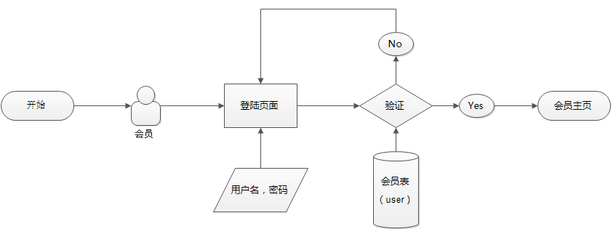
图5-1 用户登录流程图
（2）用户注册
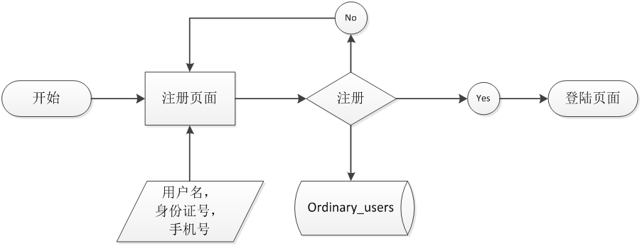
图5-2 用户注册流程图
- 挂号预约
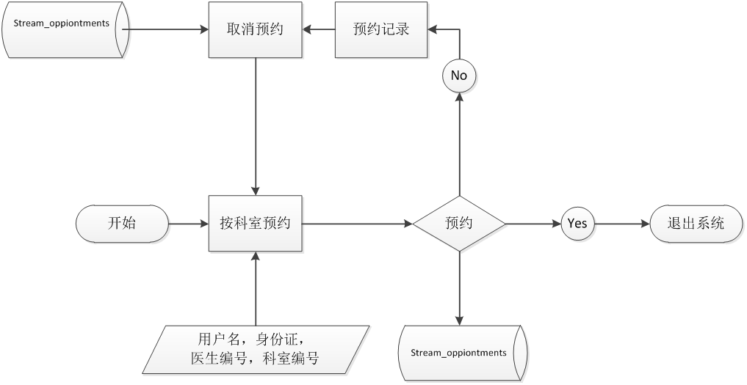
图5-3 预约挂号流程图
（4）添加科室
对其他功能模块进行添加的程序流程图和科室模块类似，在这不一一绘制。添加科室的程序流程图如图5-4所示。
（5）修改科室
对其他功能模块进行修改的程序流程图和科室模块类似，在这不一一绘制。修改科室的程序流程图如图5-5所示。
- 删除科室
对其他功能模块进行删除的程序流程图和科室模块类似，在这里不一一绘制。删除
科室的程序流程图如图5-6所示。
- 查询科室
对其他功能模块进行查询的程序流程图和科室模块类似，在这里不一一绘制。查询
科室的程序流程图如图5-7所示。
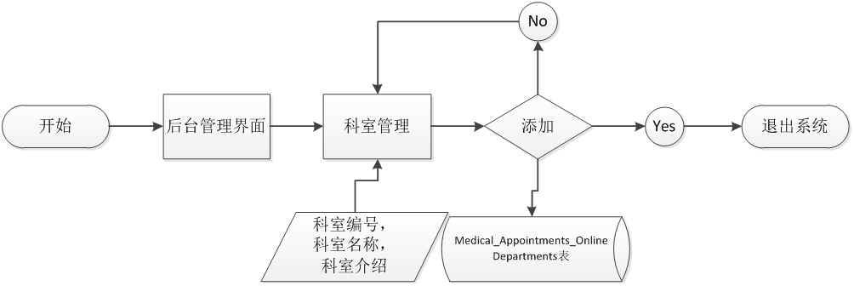
图5-4 科室添加程序流程图
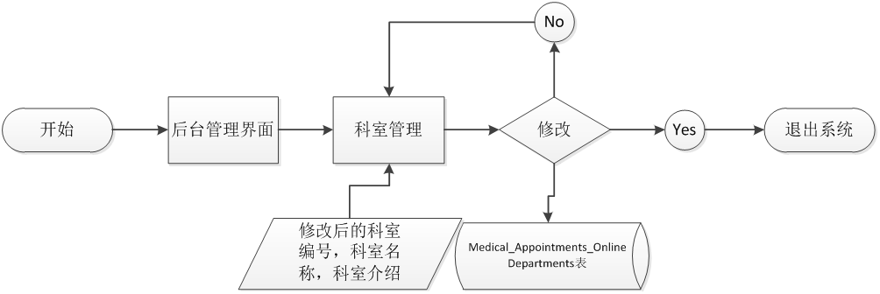
图5-5科室修改程序流程图
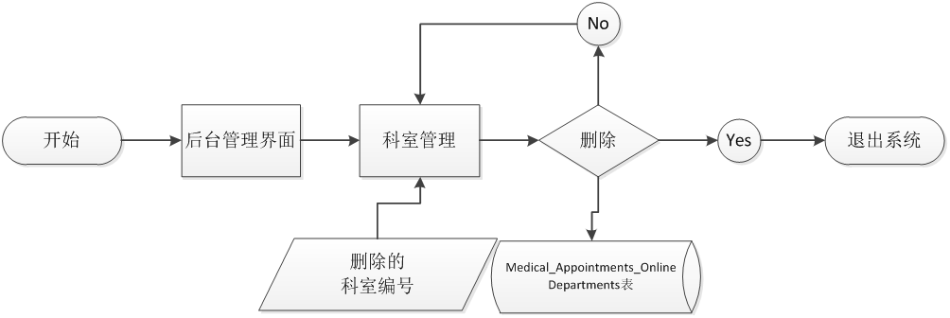
图5-6 科室删除程序流程图
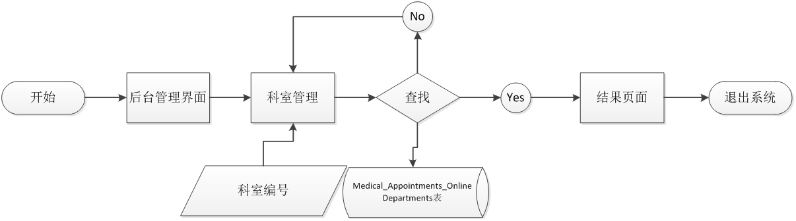
图5-7查找科室程序流程图

5.3 人机界面设计
良好的人机界面一般都会提供用户很好的帮助指南。本网上挂号预约医疗系统使用了一般交互指南、信息显示指南这两种设计指南进行人机界面设计。
网站首页使用了一般交互指南进行设计。首页面采用统一的色彩搭配，菜单栏、医院信息显示等功能使用统一样式。按照动作分类，功能即动作，使用简单的动词命名菜单选项。
登陆页面和注册页面使用了信息显示指南进行设计。登陆时当输入的验证码或者用户的账号密码不正确时给出文字信息进行提示。注册时要是没有填写相应的注册信息，也会给出错误提示。即产生有意义的出错信息。
后台网站管理系统的操作界面使用了一般交互指南进行设计。当对后台的数据进行删除等毁灭性较强的操作时，会跳出窗口“确定是否要删除数据······”的信息提示。

5.4 动态模型图
动态模型图包括时序图、协作图、状态图和活动图组成。在进行编码时，知道有的用例的行为需要在其他用例之前发生。而时序图就是对象与对象之间交互的消息按时间前后的传递图。
时序图涉及对象：预约用户、挂号人员、预约请求、预约记录。用户提交预约请求，若是没有未就诊的预约则预约成功，用户到医院向挂号人员提交预约成功号，挂号人员查询预约用户的预约申请，确认预约后，修改预约状态，预约用户付挂号费，确认就诊。
图5-8为本系统用户进行挂号预约的时序图。
图5-9为取消预约时序图。
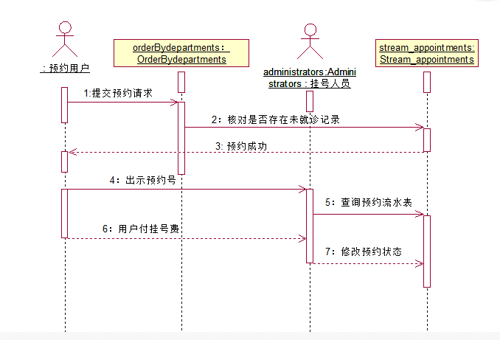
图5-8 预约挂号时序图
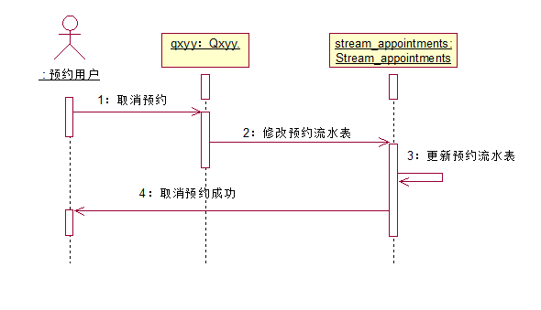
图5-9 取消预约时序图
图5-10为用户进行预约挂号操作协作图。
图5-11为取消预约操作的协作图。
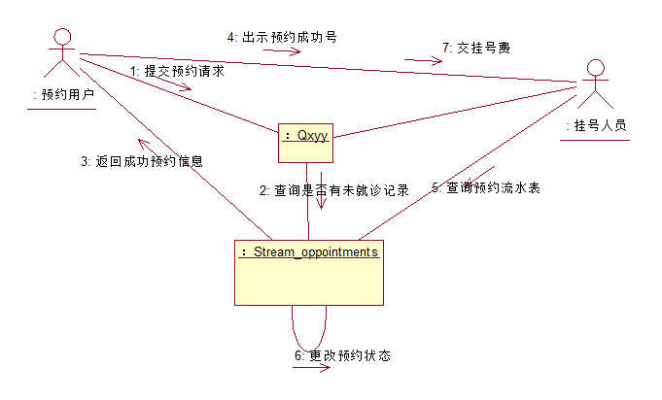
图5-10 预约挂号协作图
本网上预约医疗系统主要绘制预约挂号和取消预约的状态图，如图5-12所示。
创建和状态图相同意义的活动图。活动图主要用于描述的是系统中某个类的对象的一个操作。图5-13是关于预约用户这个对象的预约挂号操作的活动图。
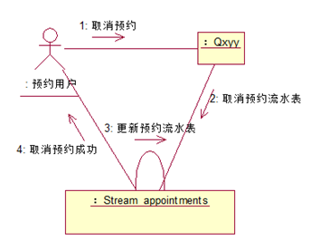
图5-11 取消预约协作图
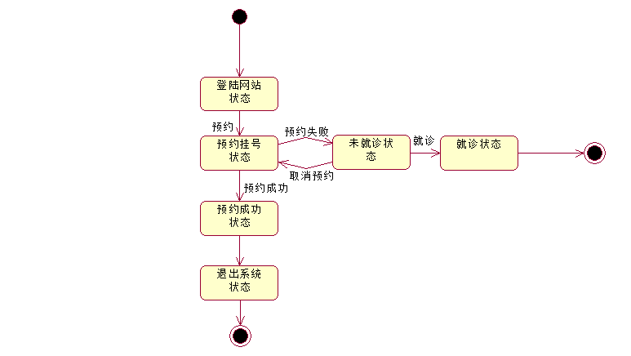
图5-12 网上预约医疗系统状态图
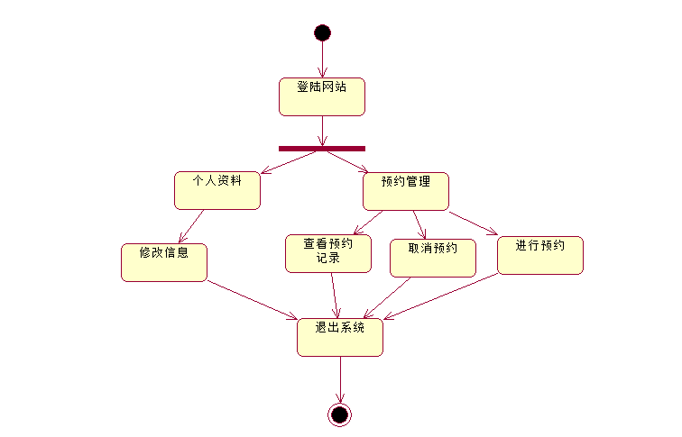
图5-13 预约用户预约挂号活动图
本节主要是针对系统的预约功能和取消预约功能进行动态建模。其他的登陆注册、科室管理、部门管理、排班管理等功能的活动图比较简单，不再一一绘制。

6 系统实现

6.1 系统结构实施
本章将对系统进编码和实现。本系统采用Visual Studio 2010编译环境进行开发，使用C#语言进行编程实现，采用MySQL数据库进行数据管理。系统主要目的是为了以一个网站的形式给用户进行挂号预约。系统基于B/S架构，所以系统的配置图为：
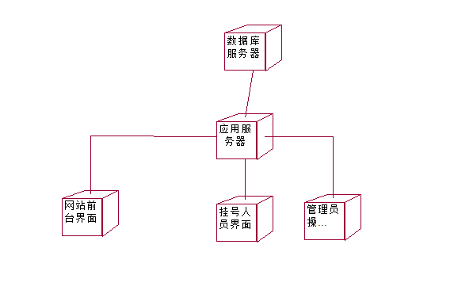
图6-1 系统配置图

6.2系统功能实现
本系统的主要实现功能，前台：网站首页，医院介绍，预约指南页面实现，用户登陆，用户注册，按科室预约，按医生预约，查看预约记录，修改个人信息，取消预约，留言反馈功能实现；后台：管理员管理、医生管理、用户管理、科室管理、部门管理、排班管理、留言管理、预约管理功能实现。
（1）网站首页
本网上预约医疗系统首页，网站首页，医院介绍等相关信息。主要实现医院信息的展示，方便用户浏览，如图6-2所示。
网站首页使用Adobe Dreamweaver CS5.5进行页面设计。采用“上中下”布局，上部分的顶部标题栏为用户快捷注册登陆，中部为医院标志，下部为菜单栏。点击相应菜单，进入相应功能的界面，例如，按科室预约进入科室页面。
中部采用左右结构，左边使用一个div清晰明确地让需要预约的用户快速的进行预
约，右边使用的是一个jquery图片轮播特效。让网站首页显得生动活泼。
最新公告栏为医院动态，点击“更多”连接，则可以查看更详细更全面的动态。
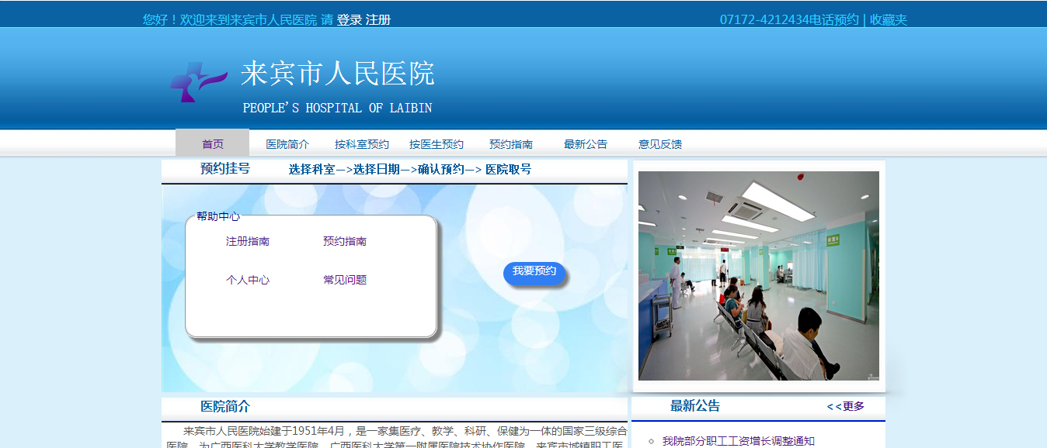
图6-2 网站首页
（2）医院介绍
对医院的建设和医疗人员以及医院取得的荣誉进行一个介绍，如图6-3所示。医院介绍的内容置于一个div内，对div进行阴影效果设置，在样式表CSS3内设置div的box-shadow:2px 2px 6px 2px #365ebf；于是div的边框出现蓝色的阴影效果，如图6-3所示。
（3）用户登录
在网站首页顶部设置注册的连接，采用现在网站的大众设计趋势。可以直接进行登录或者先浏览网站，然后在进行预约操作时，后台通过request获取网页的Session值来判断有没有用户登录，无则跳到登录页面，非常的人性化，如图6-4所示为用户登陆页面。
用户进行登录时，会进行判断登录，成功或者失败，给出错误提示。例如验证码错误提示。
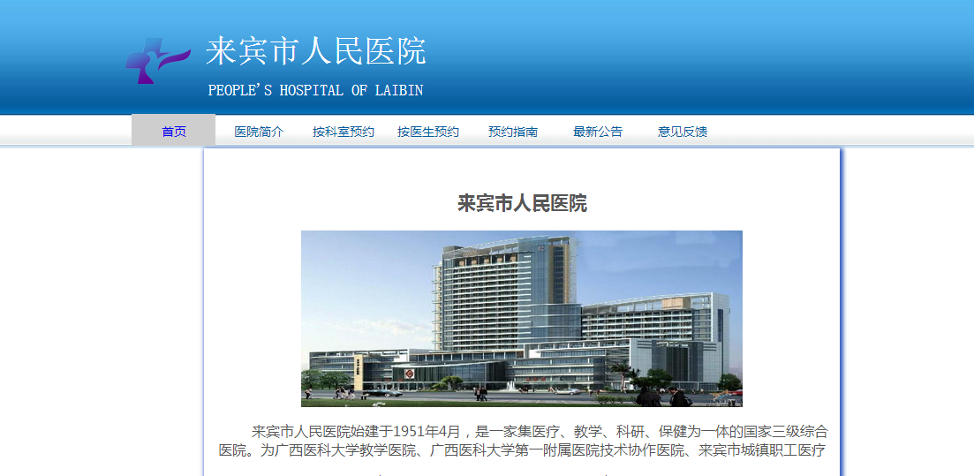
图6-3 医院简介
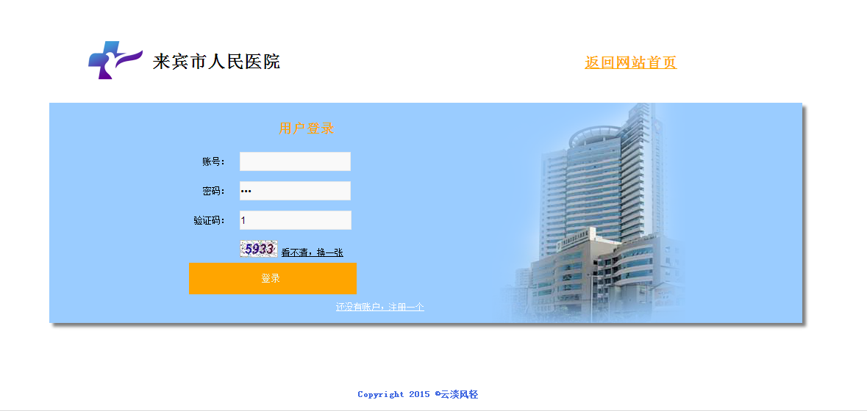
图6-4 用户登录
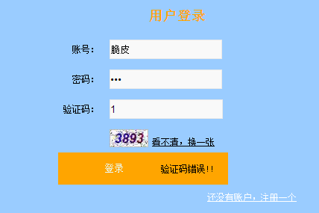

图6-5用户登录错误提示
（4）用户注册
页面跳转到登陆界面时，要是还没有账号进行登陆，可以先去注册。在登陆界面有注册新用户的连接，在浏览网站没有进行时，网站的顶部都有进行注册新用户的指引。
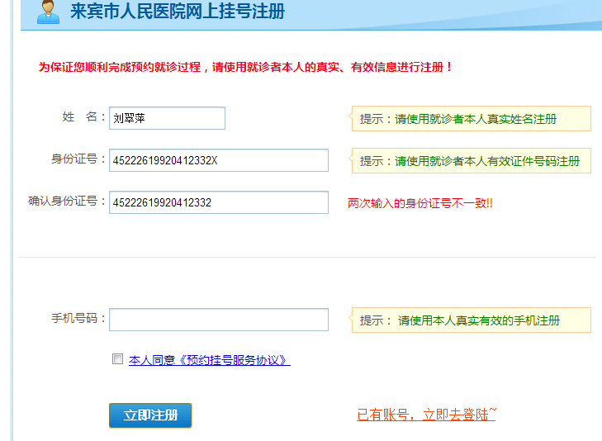
图6-6 用户注册

注册用户信息，使用AJAX异步提交方式。后台将按<input>框中name属性的取值来进行比较，若是两次输入的数据不一致，在点击立即注册按钮后，JavaScript对回调函数的值进行简单的判断，若是错误，则将<span></span>的text由null设置为“两次输入的身份证号不一致”。具体代码实现如下：
①前台JS代码
<script type="text/javascript">
function afterReg(data) {
var serverData = data.split(':');
if (serverData[0] == "ok") {
alert("注册成功，跳转到登录页面~");
window.location.href = "/userLogin/Index";
} else if (serverData[0] == "no") {
$("#errorMsg").text(serverData[1]);
changeCheckCode();
}
else if (serverData[0] == "er") {
$("#errorMsg").text("两次输入的身份证号不一致!!");
}
else {
$("#errorMsg").text("系统繁忙!!");
}
}
</script>
②后台处理代码
public ActionResult Reg()
{
string userName = Request["truenamereg"];
string userPwd = Request["sfzhmreg"];
string qruserPwd = Request["qrsfzhm"];
string phone = Request["mib"];
if (!userPwd.Equals(qruserPwd, StringComparison.InvariantCulture))
{
return Content("er:两次输入的身份证号码不一致!!");
}
······
}
（5）按科室预约
在首页点击按科室预约后，进入医院科室界面，如图6-7。各部门的科室都是可以进入相应的科室医生值班连接的，并且在按科室div上显示了预约提示。人机界面友好如图。
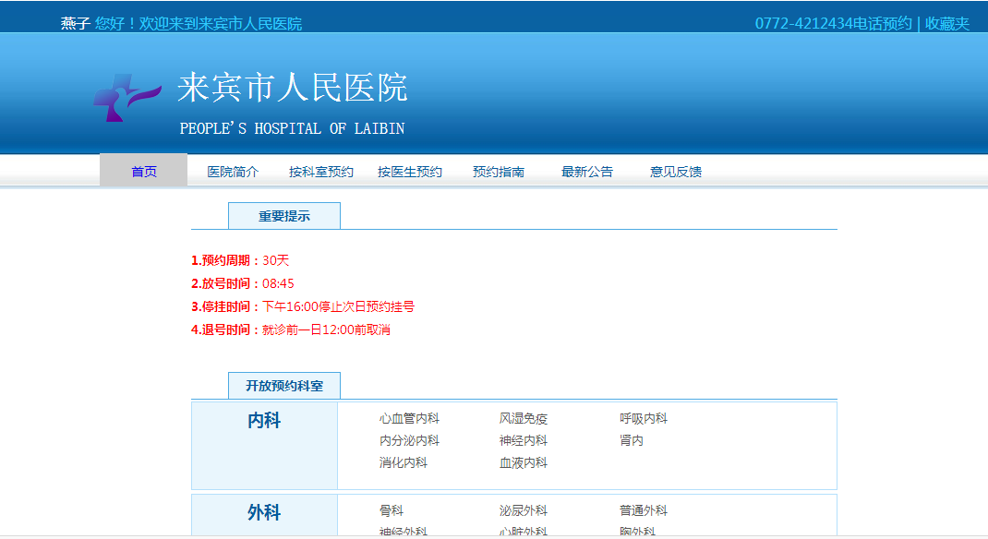
图6-7 医院科室
选择风湿免疫科室，进入风湿免疫科室值班医生，如图6-8。
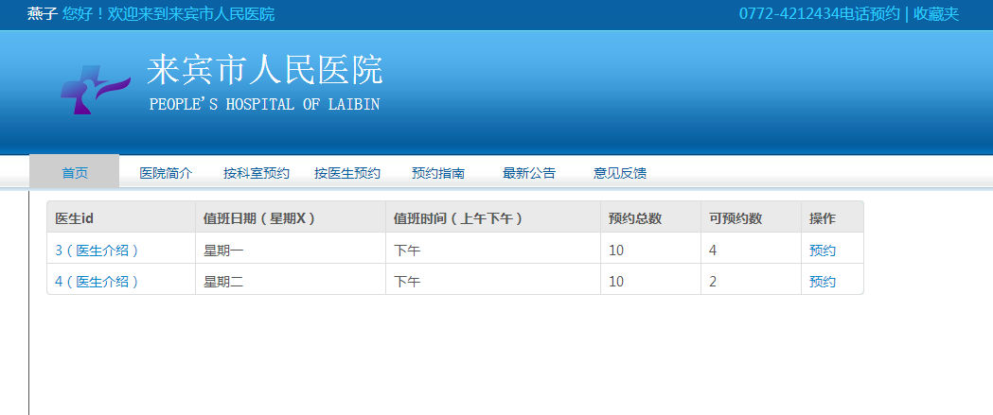
图6-8 风湿免疫值班医生

用户可以点击医生介绍，查看医生的简历，进行个性化预约。此处选择医生编号为3的医生，查看医生的简单介绍，如图6-9所示。
图6-9医生介绍
选择按医生预约，把所有医生的排班进行查询输出，显示在按医生预约界面。和按照科室预约相同，此处不再上图。
（6）预约挂号
在点击预约后，若是没有未就诊预约，则会预约成功，若是有未就诊预约，则会给出提示，如图6-10所示。
点击并进入个人中心，进行预约记录查看。如图6-11和6-12所示。具体代码实现见附录。
（7）系统登录
后台系统的登陆页面和用户登陆是分开的，这样可以使后台系统免于被攻击和数据篡改。密码<input>框的type属性设置为password，这样可以保护用户的数据不被他人看到。如图6-13所示。
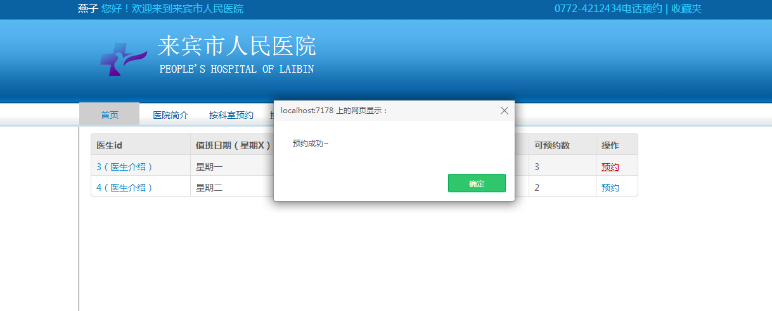
图6-10预约成功

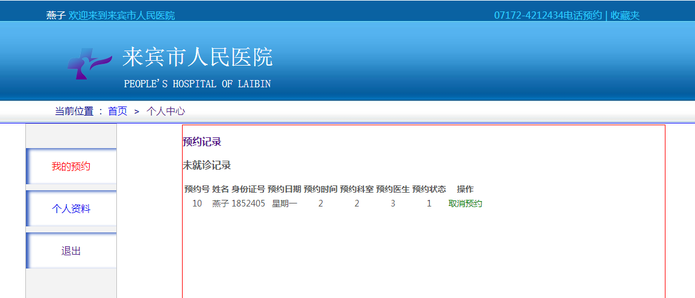
图6-11 个人中心

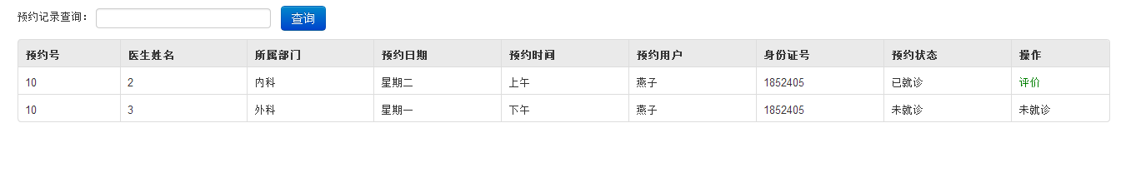
图6-12 预约记录

图6-13 后台系统登陆页面

（8）后台系统管理界面
在后台登陆后，进入到后台管理界面，后台界面使用最受欢迎的Bootstrap前端框架，界面简单大方，开发快捷。
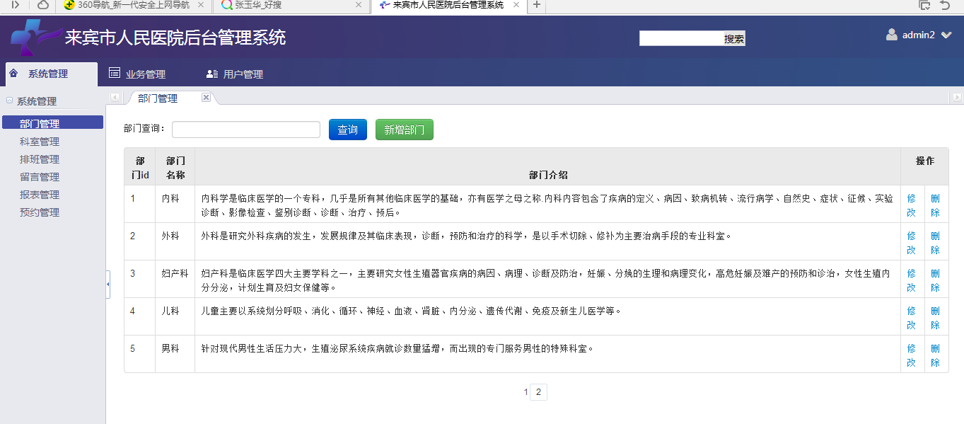
图6-14 后台管理界面

对用户的预约确认在预约管理模块下，如图6-15所示。点击确认预约，可以进行就诊确认。
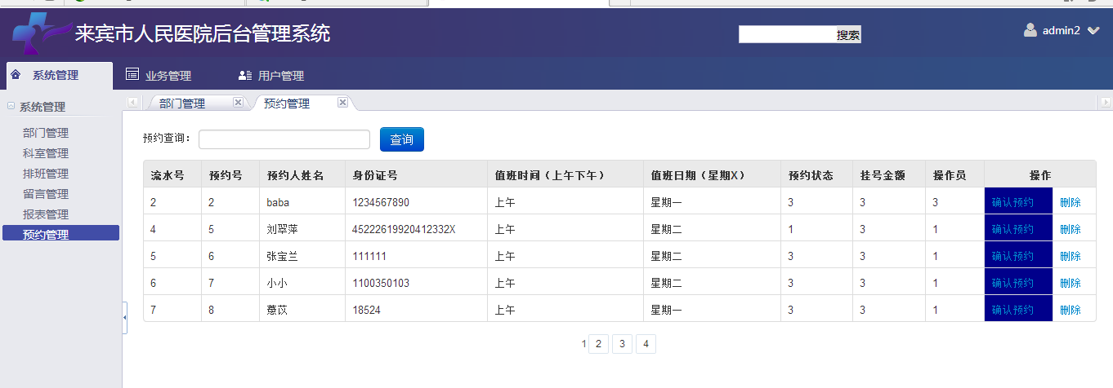
图6-15 确认预约界面

后台管理主要是对每一个模块进行增删改查的管理，接下来仅对部门模块管理模块进行操作，其他的与之类似，不再赘述。
在部门管理页面的搜索框输入部门名称，点击查询按钮，得出结果。例如输入的是“内科”，则
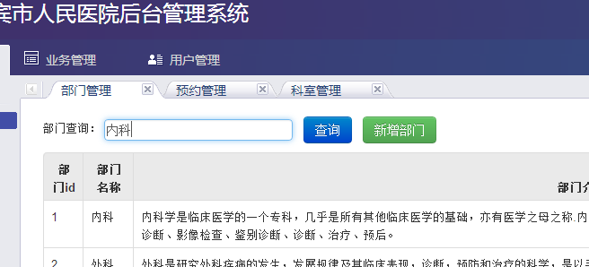

图6-16 输入查询部门条件

输入正确的格式，部门名称，则会得到相应的部门信息。如果输入的不是正确的或者没有的科室名称，则会会查无信息。
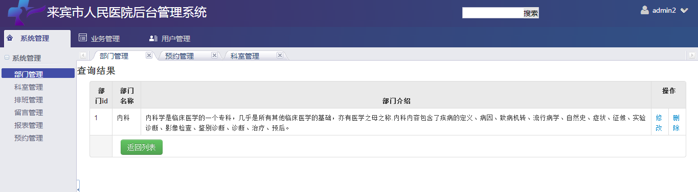
图6-17 正确的部门信息

相反的，输入错误的信息：
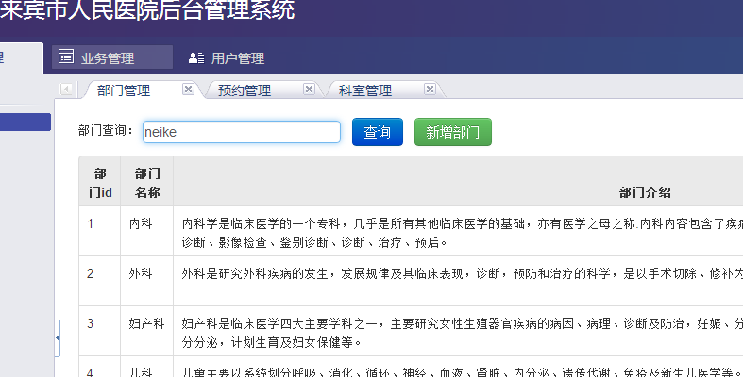

图6-18 错误的搜索条件

搜索结果如下：
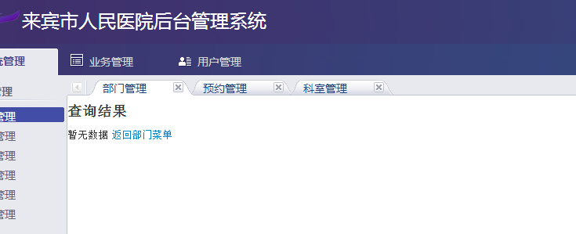
图6-19 查询结果
点击添加科室操作进入添加部门界面，进行部门信息录入：
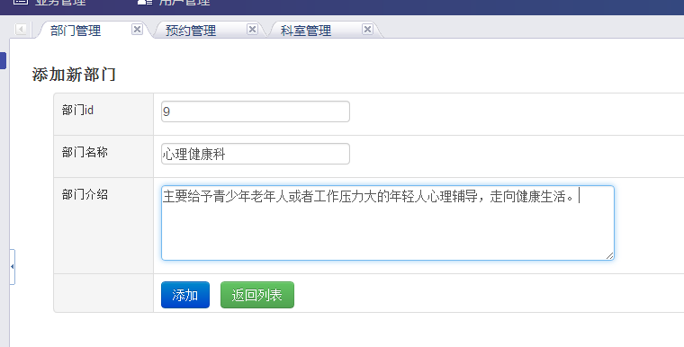

图6-20 添加部门信息界面

添加成功后出现，
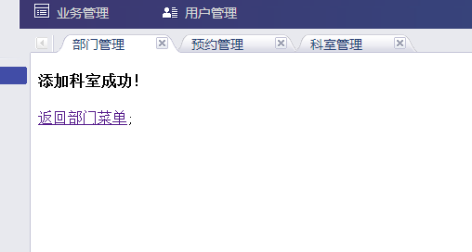
图6-21 添加部门信息成功

于是，返回部门菜单可以看到：
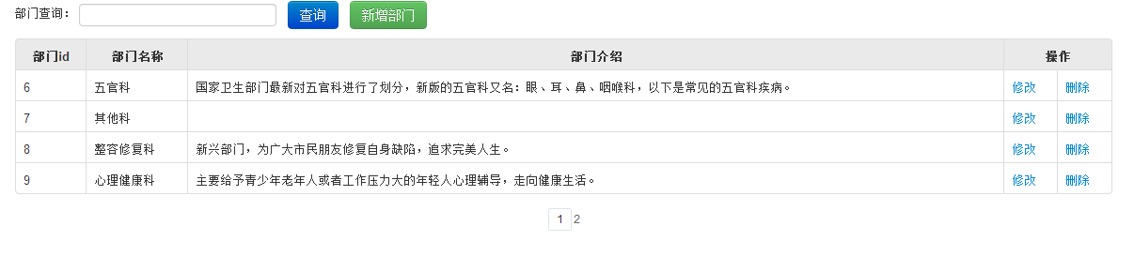
图6-22 显示成功插入部门
修改部门和删除部门界面操作都采用统一的风格。不再一一展示。
医生的模块使用的是AJAX异步传输的功能，在页面使用div进行隐藏，点击添加医生是将添加页面显示出来。所以接下来显示医生添加页面。使用easy-ui进行设计，在添加医生时，后面的界面是灰色的，是不可操作的。
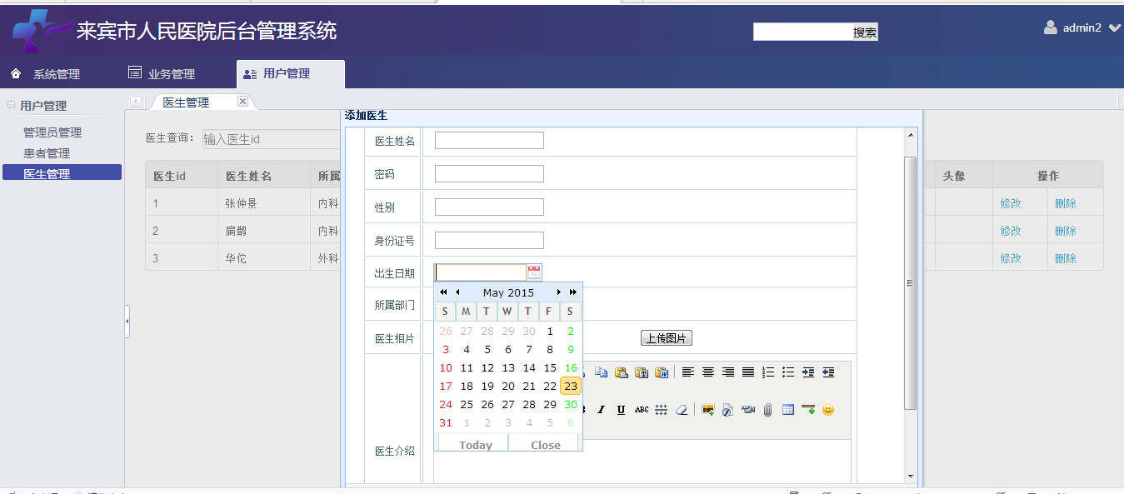
图6-23 添加医生界面

对医生信息记录进行删除时的，跳出的询问框：
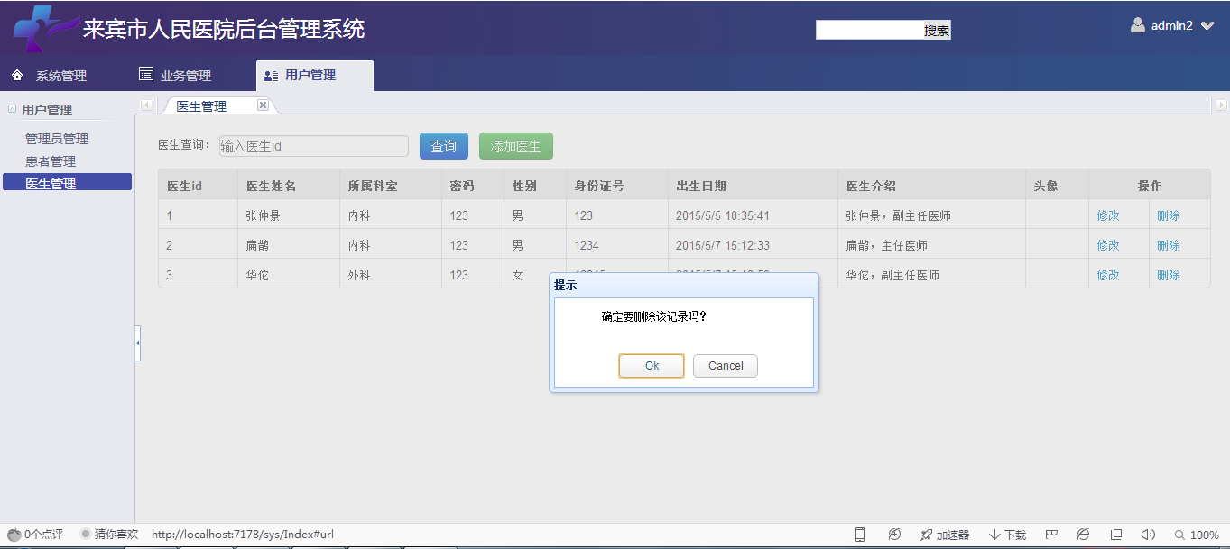
图6-24 医生信息删除提示

以上是对系统的实现，通过界面的显示表现出了功能的实现，完成了通过浏览器登陆网站的简单预约业务流程以及系统管理员后台系统的各个模块的增删改查操作。基本符合了系统的目标，完成了系统的编码和测试的实现，能够简单的通过浏览网站进行预约挂号。

6.3 系统测试
在开发过程中，测试尤为重要。测试可以使系统更为完善，测试就像一个补漏的过程，发现漏洞，修改缝补，达到要求。然而，怎么去寻找漏洞，怎么去修改缝补，这需要一个好的测试方案。
（1）测试方案
本系统将使用黑盒测试技术对系统功能进行测试。主要测试的系统功能为登陆注册，科室管理模块的查询，添加，删除，修改功能，其他每一个功能模块的测试过程类似就不在一一设计。
（2）测试用例设计
测试用例（Test Case）是为某个特殊目标而编制的一组测试输入、执行条件以及预期结果，以便测试某个程序路径或核实是否满足某个特定需求。对系统登陆功能的输入域进行等价划分得到的测试用例如表6-1所示，其中测试用例编号的构成为：系统名+功能名+编号。
表6-1 用户登陆测试用例表
功能  模块 | 测试用例  编号 | 输入条件 | 操作步骤 | 预期  结果 | 测试结果 | 结论
用户  登陆 | Hospital-  Login-01 | 用户名：妞妞密码：789  验证码为空 | 输入用户名密码，但是验证码为空，点击登陆 | 请输入  验证码 | 请输入  验证码 | 通过
用户  登陆 | Hospital-  Login-02 | 用户名：妞妞密码：789  验证码正确 | 输入用户名，密码，验证码，密码错误，点击登陆 | 用户名或密码错误 | 用户名或密码错误 | 通过
用户  登陆 | Hospital-  Login-03 | 用户名为空，密码验证码有值 | 输入密码验证码，点击登陆 | 请输入用户名 | 请输入用户名 | 通过
用户  登陆 | Hospital-  Login-04 | 密码为空，用户名验证码有值 | 输入用户名验证码，点击登陆 | 请输入登陆密码 | 请输入登陆密码 | 通过
用户  登陆 | Hospital-  Login-05 | 非法字符用户名。 | 输入xx00等非法字符作为用户名登陆 | 无效效用户名 | 无效用户名 | 通过

表6-2 预约功能测试用例表
功能模块 | 测试用例编号 | 输入条件 | 操作步骤 | 预期结果 | 测试结果 | 结论
预约  挂号 | Hospital-  Order-01 | 没有未就诊预约记录 | 点击所选医生进行预约 | 预约成功 | 预约成功 | 通过
预约  挂号 | Hospital-  Order-02 | 有未就诊记录 | 点击所选医生预约 | 预约失败有未就诊预约 | 预约失败有未就诊预约 | 通过
对系统预约功能的输入域进行等价划分得到的测试用例如表6-2所示。
对系统注册功能的输入域进行等价划分得到的测试用例如表6-3所示。
表6-3用户注册测试用例表
功能模块 | 测试用例编号 | 输入条件 | 操作步骤 | 预期结果 | 测试结果 | 结论
用户  注册 | Hospital-  Reg-01 | 用户名：妞妞，密码：789，重复密码：789，手机号：18288888888 | 按输入条件进行输入 | 注册成功，去登陆 | 注册成功，去登陆 | 通过
用户  注册 | Hospital-  Reg-02 | 用户名：妞妞，密码：789，重复密码：789，手机号：空 | 按输入条件进行输入 | 请输入手机号码 | 请输入手机号码 | 通过
用户  注册 | Hospital-  Reg-03 | 用户名：妞妞，密码：789，重复密码：6789手机号：18288888888 | 按输入条件进行输入 | 两次输入的密码不一致 | 两次输入的密码不一致 | 通过

对系统科室管理模块的添加，删除，修改，查询功能的输入域进行等价划分得到的测试用例如表6-4所示。
表6-4 科室管理测试用例表
功能模块 | 测试用例编号 | 输入条件 | 操作步骤 | 预期结果 | 测试结果 | 结论
科室  添加 | Hospital-  DPAdd-01 | 科室编号：09  科室名称：整容修复科  科室介绍：修复天生缺陷。 | 按输入条件进行输入，点击确认按钮进行添加科室操作 | 添加科室成功 | 添加科室成功 | 通过
科室  添加 | Hospital-  DPAdd-02 | 科室编号：09  科室名称：空  科室介绍：修复天生缺陷。 | 按输入条件进行输入，点击确认按钮进行添加科室操作 | 添加科室失败 | 添加科室失败 | 通过
科室  删除 | Hospital-  DPDel-01 |  | 点击删除链接 | 删除成功 | 删除成功 | 通过
科室  修改 | Hospital-  DPUp-01 | 科室名称，  科室介绍 | 点击修改按钮 | 修改成功 | 修改成功 | 通过
科室  查询 | Hospital-  DPFind-01 | 查询条件：  整容修复科 | 点击查询按钮 | 查询结果页面 | 查询结果页面 | 通过
科室  查询 | Hospital-  DPFind-01 | 查询条件  空 | 点击查询按钮 | 暂无数据 | 暂无数据 | 通过

7 总结和展望
本系统采用ASP.NET技术。在毕设初期，选择实现系统的技术上有参考过JAVAEE，但是C#语言的简单大方让我选择了ASP.NET。但是由于对MVC设计模式不熟悉，走了很多弯路。使用编译环境Visual Studio 2010实现开发，没有MySQL数据库的数据源，为了连接上数据库，在网上查了很多信息来解决，事倍功半，最终好不容易解决了。对于使用MVC模式进行开发和以前所学的拖控件的Web Form方式不同，于是在网上找教学视频从头学起，相当于是从基础一步一步到学会开发，熟练的过程。
开始接触这个课题的时候只是觉得应该怎样怎样去做，怎样怎样去实现它。也上网浏览了一些预约平台的网站，觉得很简单。但是真正去实现它的时候是很复杂的。整个开发过程中，系统的需求分析阶段最重要，这些关乎到后面的编码实现。还有就是数据库表的字段的设计也是非常的重要，一个字段设计为VCHAR类型，若是按它进行排序的话就会相当的麻烦。
本系统通过需求分析、系统设计和系统实现等阶段，能够给用户一个基本流畅的体验，完成简单的预约功能，实现用户的基本需求。能够让用户进行个性化的预约，选择想要预约的医生，对门诊的挂号预约有一定的帮助。但是系统还存在有待改进的地方，系统很多页面都不是使用AJAX异步传输，对于数据流量大的网站，对于数据的改变是非常敏感的，尤其是前台对实现医生的可预约数量，应该使用免刷新操作对数据进行实时更新显示。对于取消预约、确认预约等对数据库数据进行修改的操作没有使用存储过程给予实现。数据是实时改变的，对于多用户并发操作，这一点的处理有待完善。所以，接下来还将对系统进行加工完善。
在开发的过程中，一个数据字段多加了一个空格调试的时候就会报错，这样的开发经历，让我学会了细心。开发过程中一个功能模块的实现，让我体会到了快乐。计算机的飞速发展，网络的全球普及，我也只有不断的充实，才能够融入这样一个大数据时代。

谢 辞
经过三个多月的“浴血奋战”终于完成了我的毕业设计——基于Web的医院挂号预约系统的设计与开发。
从选题到实现技术的确定，需求分析与系统设计以及编码实现的整个开发过程我受益良多。正所谓“不经风雨，怎见彩虹”，在开发过程中种种细节的实现以及种种问题的出现，曾让我夜不能寐，想到过放弃。但是毕设老师和我的同学们给予的帮助，让我感动不已，让我坚持下去。我想说，每一次的从头开始，每一次的努力飞跃，背后都是你们的力量。
在此，我由衷地感谢那些给予过我帮助的老师以及同学。谢谢你们在我完成毕设的过程中成为我的有力后援，让我知道我不是一个人在孤军奋战。同时，谢谢大学四年的生活与学习，让我学会独立坚强的面对困境，活出自我。
最后，感谢论文评审老师在百忙之中抽出时间对我的论文提出的宝贵意见！

参考文献
[1]邢俊鑫. 基于Java编程语言的计算机软件开发技术[J]. 电子技术与软件工程,2017(23):47-48. [2] Jakub Rudzki, Ptarja Systa. International Symposium on Software Testing and Analysis
[M].2 Penn Plaza, Suite 701 New York NY USA，2006:29~45.
[3] 徐敏，刘改．网站前台设计项目实战[M]．北京：北京理工大学出版社，2009:21~45.
[4] 王珊，萨师煊. 数据库系统概论[M].北京：高等教育出版社，2006:78~125.
[5] 张跃廷，顾彦玲．ASP.NET从入门到精通[M]．北京：清华大学出版社，2008:34~88.
[6] 孔祥盛．MySQL数据库基础与实例教程[M]．北京：人民邮电出版社，2014:7~85.
[7] 程不动．ASP.NET Web开发教程[M]．北京：清华大学出版社，2011:31~112.
[8] 孙鑫，付永杰．HTML5、CSS和JavaScript开发[M]．北京：电子工业出版社，2011:45~78.
[9] 吴建，郑潮，汪杰．UML基础与Rose建模案例[M]．北京：人民邮电出版社，2012:57~135.
[10] 刘增志．精通HTML5+CSS3+JavaScript网页设计[M]．北京：清华大学出版社，2012:13~125.
[11] 陈娴．ASP.NET中型在线系统开发实践[M]．北京：中国铁道出版社，2007:47~107.
[12] 杨晓军，秦方．MVC Web开发学习实录[M]．北京：清华大学出版社，2011:23~117.
[13] 于涌．软件性能测试与LoadRunner实战[M]．北京：人民邮电出版社，2008:45~60.

附 录
预约挂号功能代码实现如下：
success_appointmentssuccess_appointments1= success_appointmentsService.GetModel(id_card);
if (success_appointments1 != null)
{
string order_statue = success_appointments1.order_statue;
// 未就诊，不可预约 ,1代表未就诊，2代表就诊了，3代表取消就诊
if (Convert.ToInt16(order_statue) == 1)
{
return Content("er");
}
//此用户未进行过预约，则进行一下步骤
else
{
ordinary_users ordinary_users = ordinary_usersService.GetModel(id_card);
string user_name = ordinary_users.user_name;
string user_id_card = ordinary_users.user_id_card;
string user_phone = ordinary_users.user_phone;
//获取用户数据,首先，生成成功预约信息提示
if (scheduleService.Add(id))
{
//添加预约记录成功，同时添加流水记录和成功预约记录
//将刚刚的数据传出来，预约的医生以及科室等相应的信息
scheduleService scheduleService1 = new scheduleService();
schedule schedule = scheduleService1.GetModel(id);
string department_id = schedule.department_id;
int doctor_id = schedule.doctor_id;
string visit_date = schedule.visit_date;
string am_pm = schedule.am_pm;
success_appointments success_appointments = new
success_appointments();
success_appointments.department_id = department_id;
success_appointments.doctor_id = doctor_id;
success_appointments.user_id_card = user_id_card;
success_appointments.user_name = user_name;
success_appointments.visit_date = visit_date;
//添加预约成功表，若是添加成功则继续添加流水表
if (success_appointmentsService.AddInfo(success_appointments))
{
//获取预约成功信息表的success_id
success_appointmentsService success_appointmentsService1 = new success_appointmentsService();
success_appointments success_appointments2 = success_appointmentsService1.GetModel(user_id_card);
stream_appointments stream_appointments = new stream_appointments();
stream_appointmentsService stream_appointmentsService = new stream_appointmentsService();
stream_appointments.visit_date = visit_date;
// stream_appointments.user_phone = user_phone;
stream_appointments.user_name = user_name;
stream_appointments.user_id_card = user_id_card;
stream_appointments.success_id = success_appointments2.success_id;
stream_appointments.operate_time = DateTime.Now;
stream_appointments.doctor_id = doctor_id;
stream_appointments.department_id = department_id;
stream_appointments.am_pm = am_pm;
//预约流水号数据填充完整，添加信息
if (stream_appointmentsService.AddInfo(stream_appointments))
{
return Content("ok");
}
else
{
return Content("no");
}

